ĐẠI HỌC TRÀ VINH

TRƯỜNG KỸ THUẬT VÀ CÔNG NGHỆ

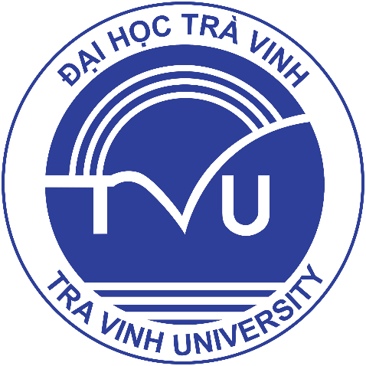

ĐỒ ÁN HỌC PHẦN: CHUYÊN ĐỀ ASP.NET
XÂY DỰNG WEBSITE BÁN SẢN PHẨM CÔNG NGHỆ CỦA APPLE
Giảng viên hướng dẫn:
TS. Nguyễn Nhứt Lam

Sinh viên thực hiện:
Họ tên: Nguyễn Minh Trí
MSSV: 170124583
Lớp: DK24TTK5

Vĩnh Long, tháng 09 năm 2026

